**Инструкция по использованию интерактивной панели**

1. Взять ключ на Охране от аудитории

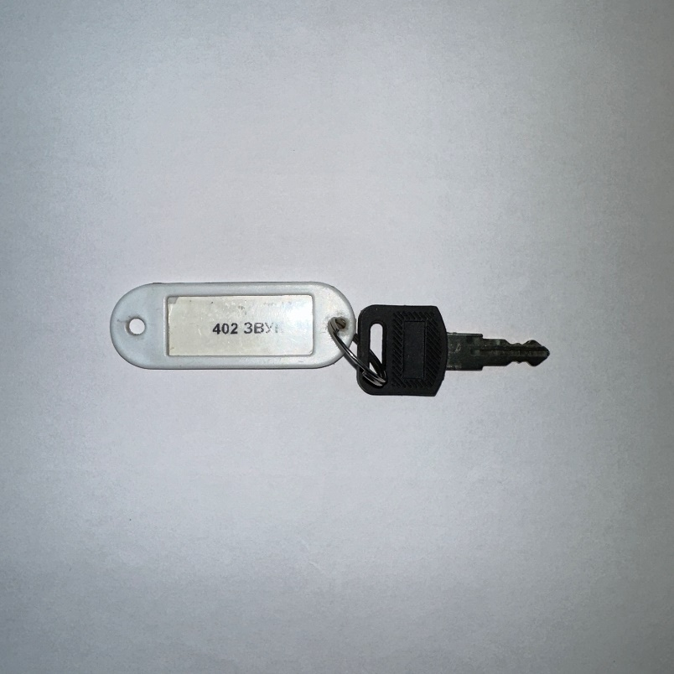

1. Открыть ключом шкаф, находящийся рядом с рабочим местом

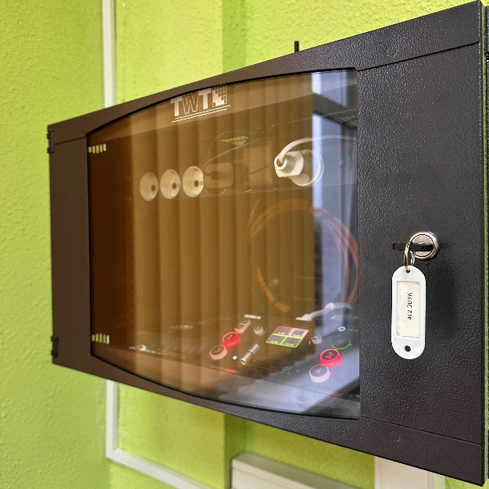

1. В каждом шкафу находятся: петличка и микрофон

- Петличка служит для передачи голоса на онлайн – занятиях   
ВАЖНО! Петличка **НЕ СЛУЖИТ** **ДЛЯ УСИЛЕНИЯ ГОЛОСА**

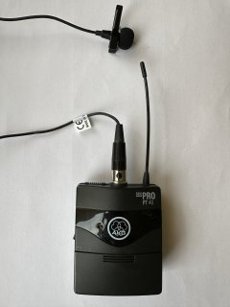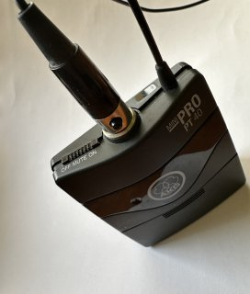

**-** Микрофон может использоваться как **для усиления звука голоса**, так и для **выведения звука голоса в эфир на онлайн – занятиях**

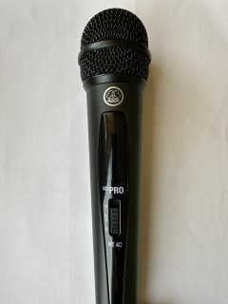

Микрофон и петличка включаются идентично

СТОИТ ЗАМЕТИТЬ!!!

В каждом шкафу лежит комплект запасных батареек!!

При обладании должными навыками, батарейки можно поменять самостоятельно, если возникнут затруднения - вызвать сотрудника отдела информатизации.

1. Включить сетевой фильтр, чтобы это сделать нужно нажать большой красный выключатель.
2. *Производитель benq (находится в корпусе по адресу. ул. Большая Печерская ул., 25/12 в аудитории №402)*

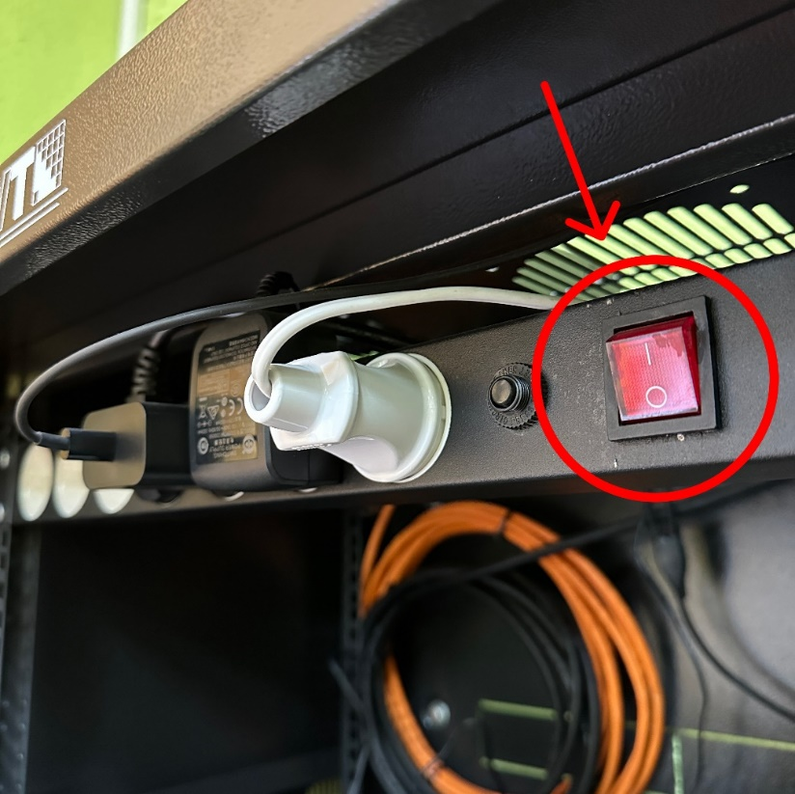

1. *Производитель qeckotouch (находится в корпусах по адресу ул. Родионова ул., 136, ул. Львовская ул., 1в в аудиториях №303, 323)*

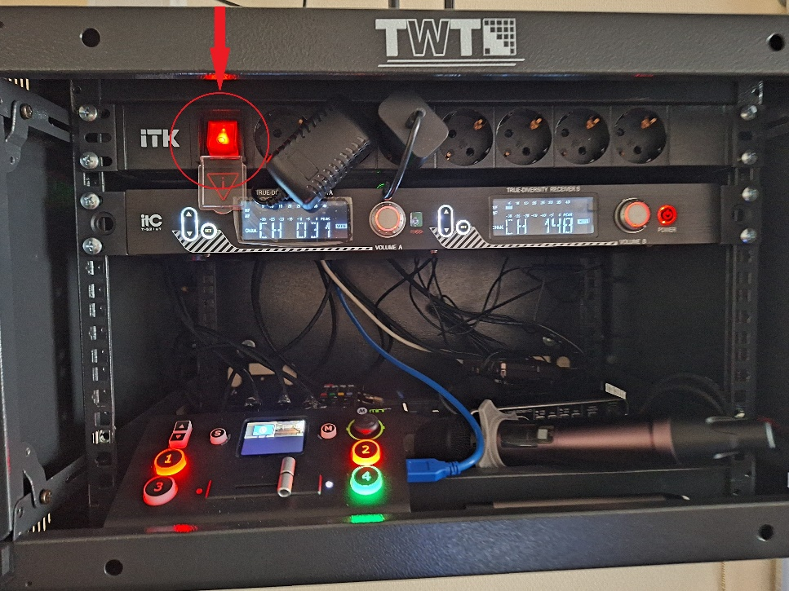

*в аудиториях в корпусе по адресу Львовская в аудиториях№323, 225 присутствуют телевизоры, которые после включения сетевого фильтра, нужно включать вручную.

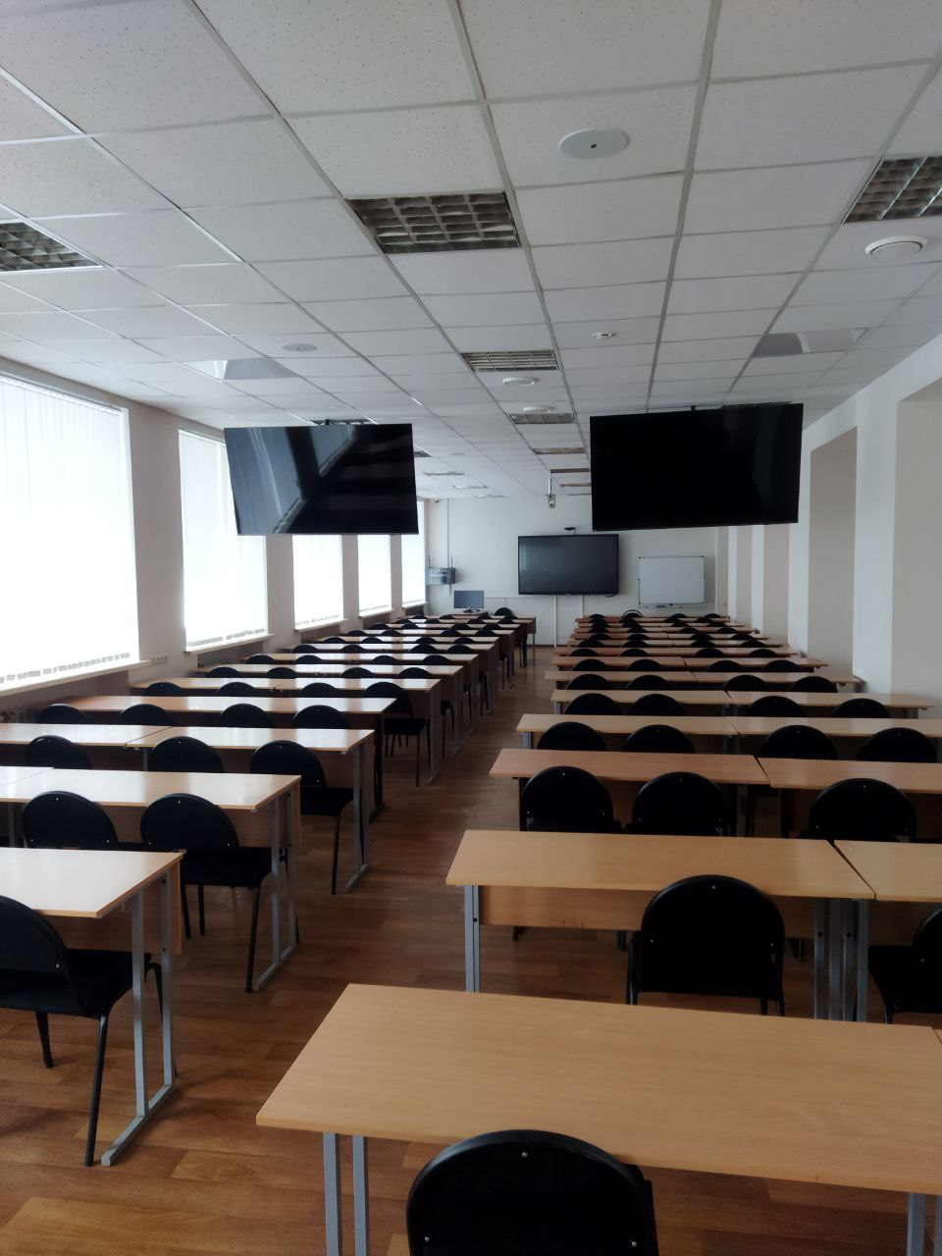

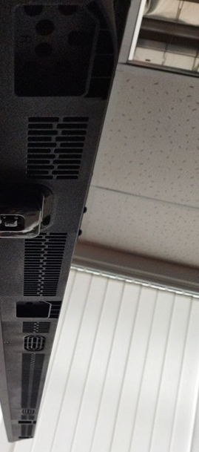

1. **Включение панели.** Для того, чтобы включить панель, необходимо нажать на кнопку включения

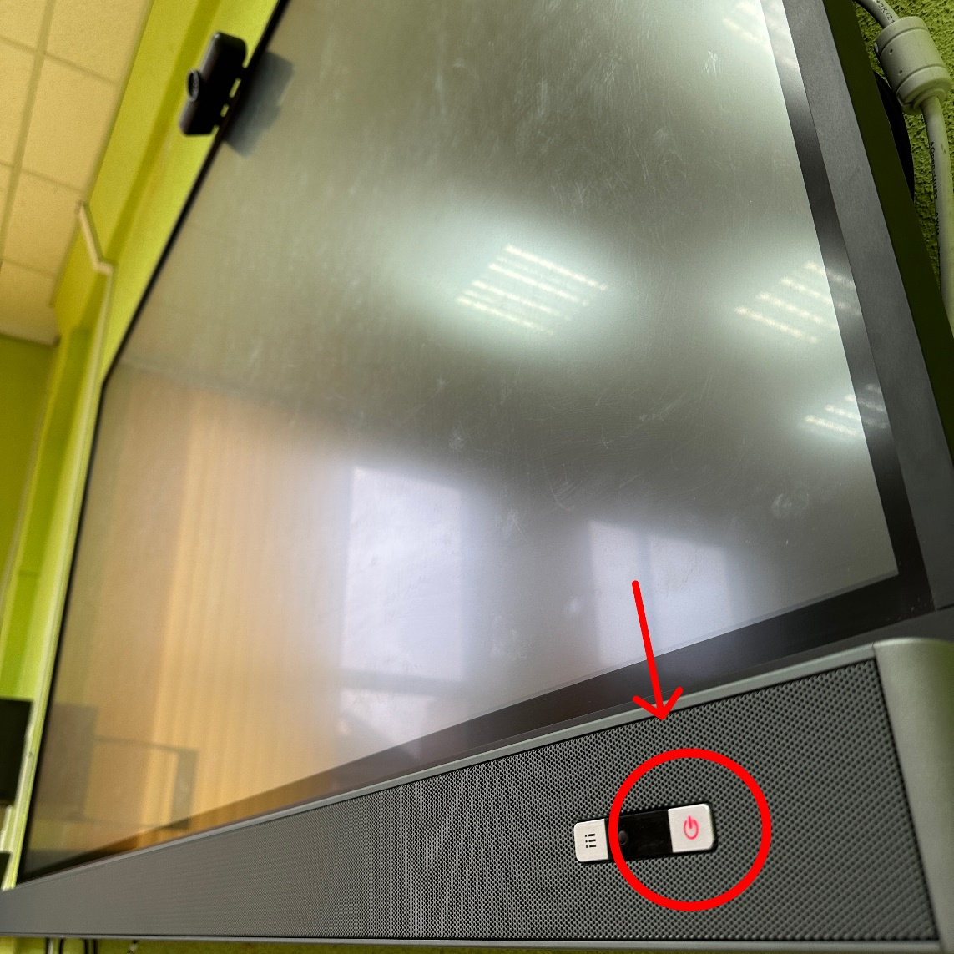

Каждая панель оборудована дублирующим монитором, что стоит на столе преподавателя.

МОНИТОР - НЕ КОМПЬЮТЕР!!!

это МОНИТОР, КОТОРЫЙ ДУБЛИРУЕТ ИНФОРМАЦИЮ!!

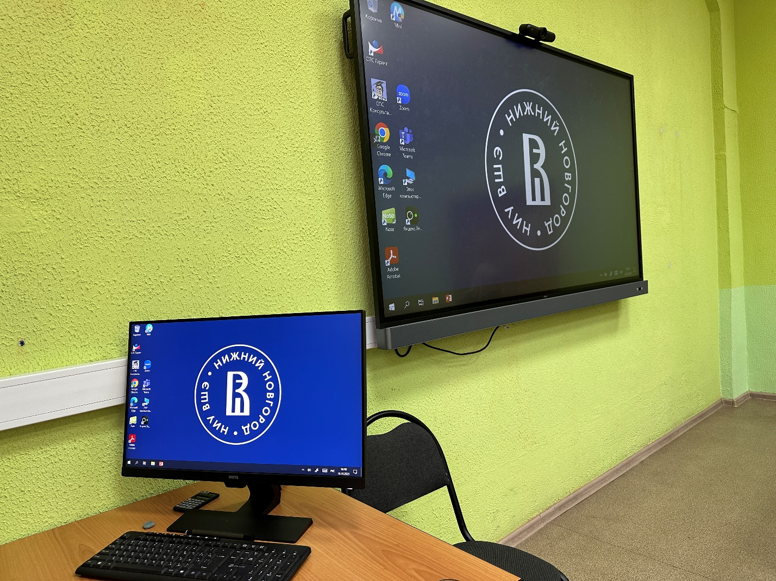

**Если при включении всплывает заставка, для выхода к Рабочему столу необходимо:**

1. 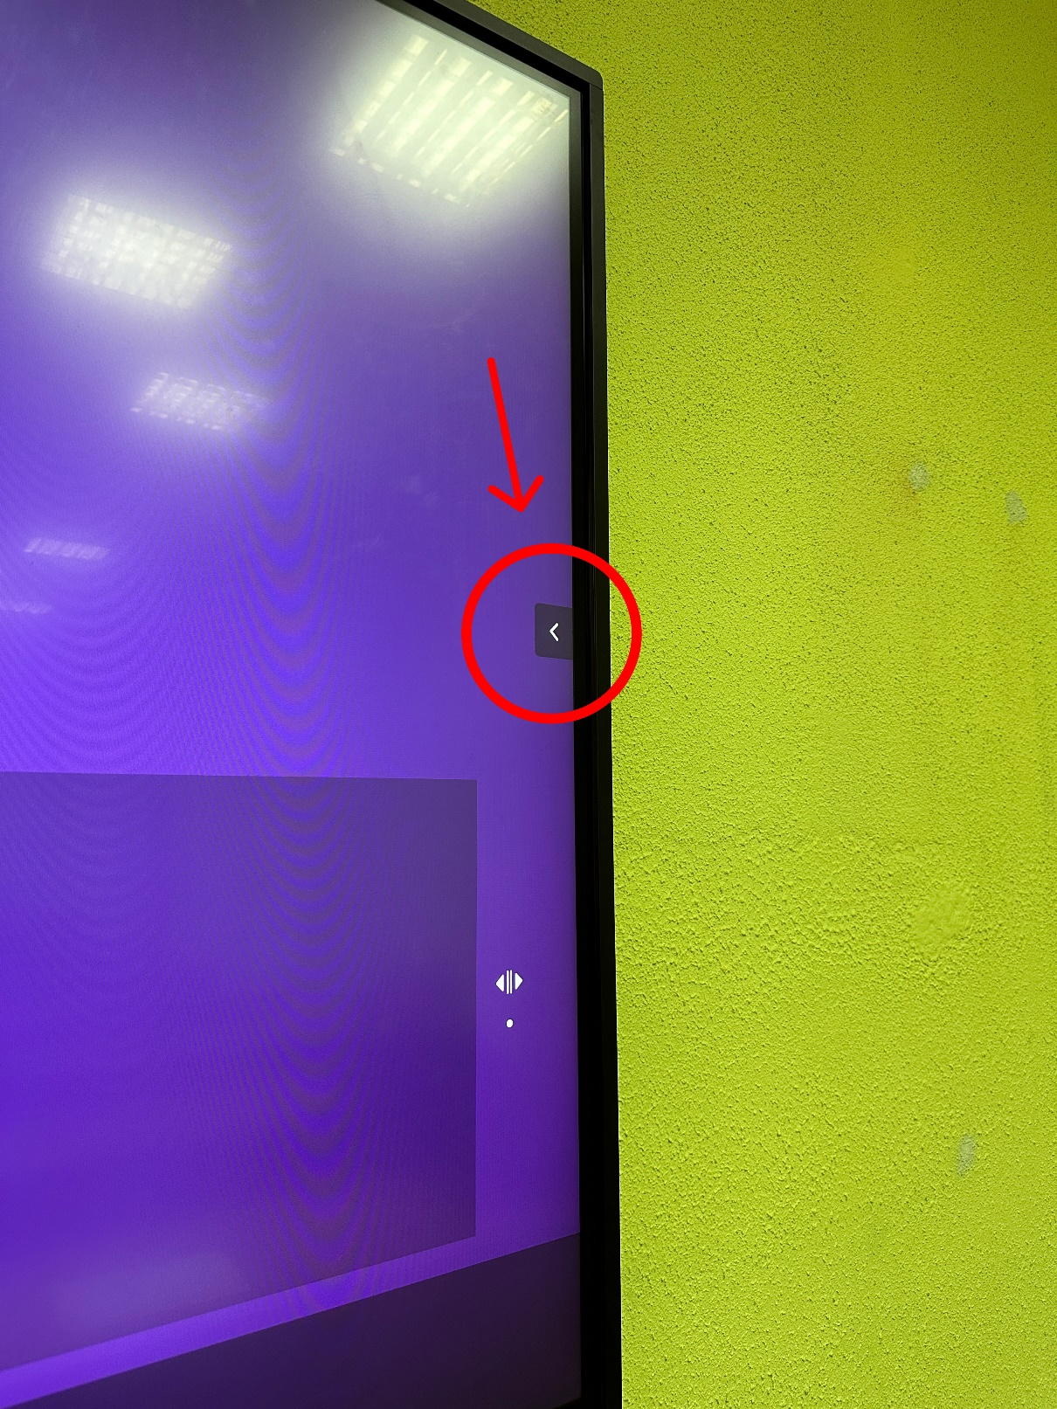Выбрать значок стрелки

*\*Производитель benq (находится в корпусе по адресу. ул. Большая Печерская ул., 25/12 в аудитории №402)*

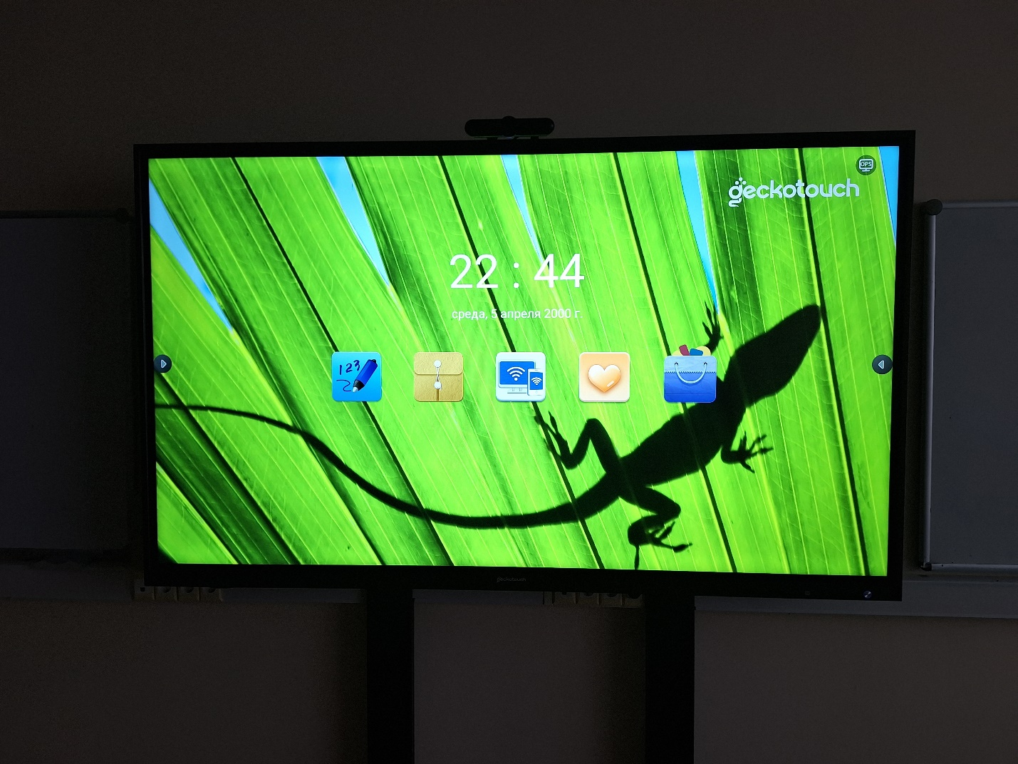

\**Производитель qeckotouch (находится в корпусах по адресу ул. Родионова ул., 136, ул. Львовская ул., 1в в аудиториях №303, 323)*

\**Производитель olumien (находится в корпусe по адресу ул Львовская ул. 1)*

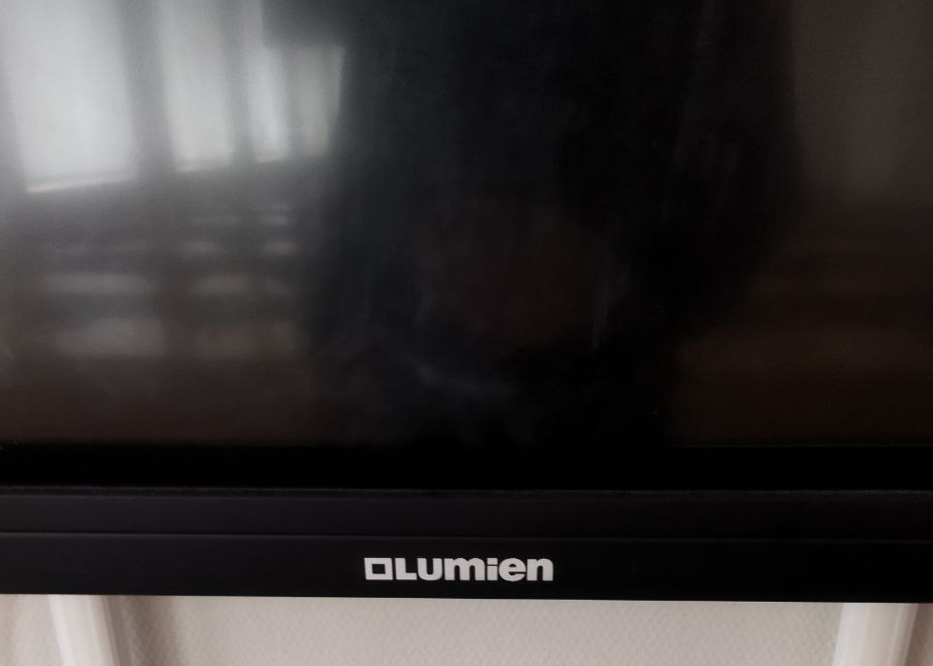

1. Далее выбрать следующий значок

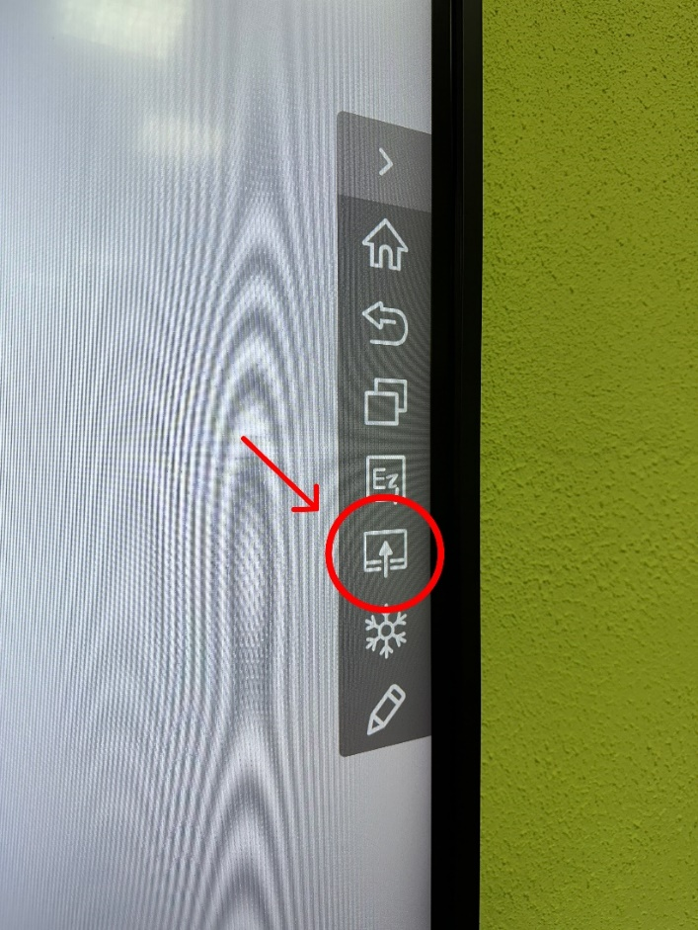

1. Затем далее откроется меню выбора источника видеосигнала, нужно

выбрать ***OPS***

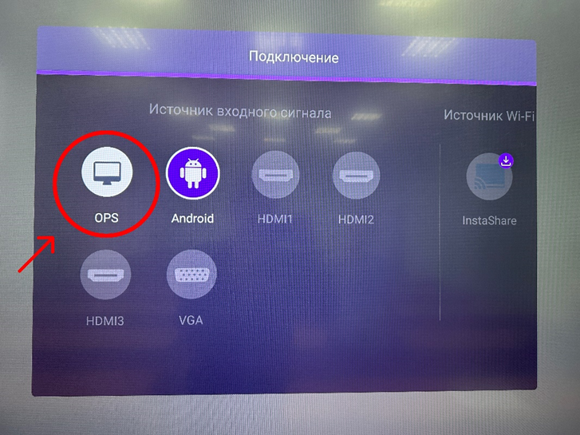

1. **Рабочий стол**

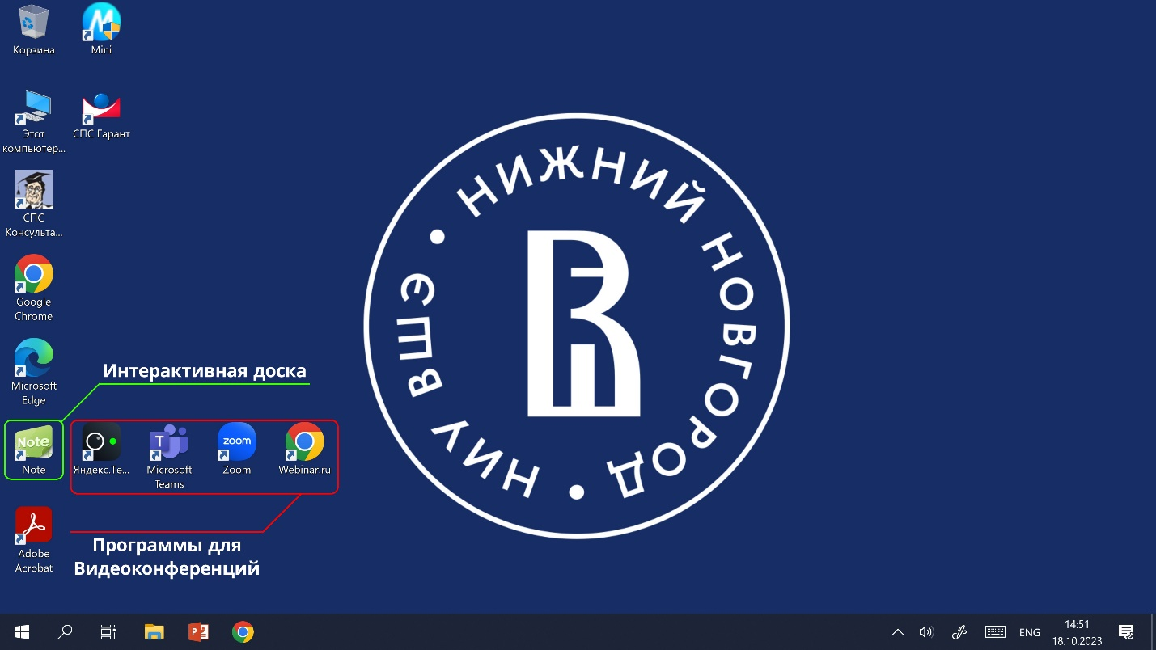На рабочем столе представлены **все основные корпоративные программы** – Яндекс телемост, Teams, Zoom для проведения занятий, вход осуществляется под учетной записью

1. **Папки преподавателей и студентов**

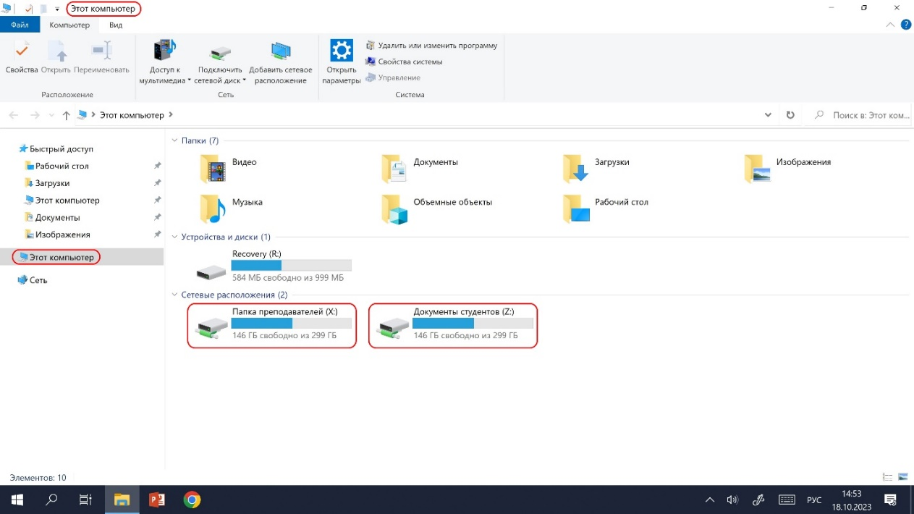Также по умолчанию присутствуют папки преподавателей и студентов. Найти их можно в разделе Этот компьютер.

1. **Использование доски.** Для того, чтобы использовать панель как доску, необходимо открыть программу NOTE

В программе NOTE есть несколько инструментов, которые можно использовать во время проведения занятий. Инструменты указаны далее на картинке.

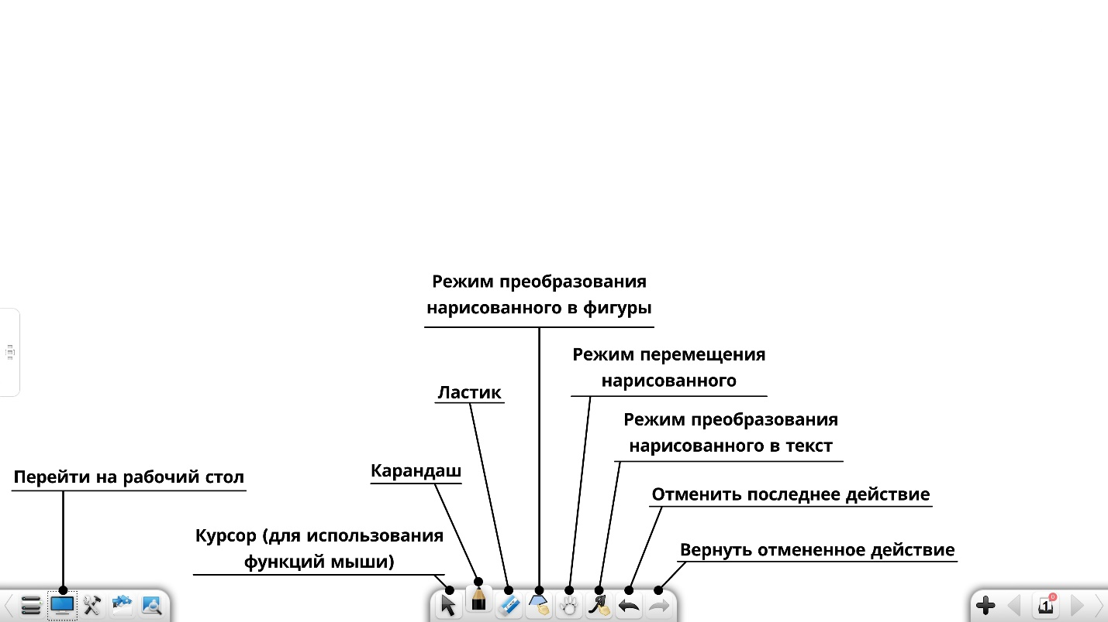

Подробнее об инструментах программы:

**Компьютер**

Инструмент позволяет вновь вернуться на Рабочий стол.

**Курсор**

Данный инструмент поможет перейти в режим курсора мыши.

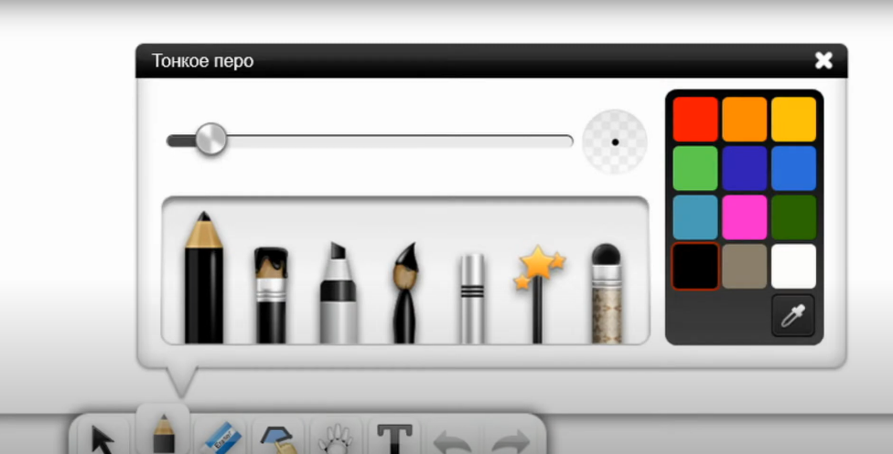**Карандаш**

С помощью данного инструмента можно писать/рисовать на экране, также возможен выбор типа написания, толщины и цвета инструмента

**Ластик**

С помощью данного инструмента можно стереть текст/рисунок.

**Режим преобразования в фигуру**

Данный инструмент преобразовывает рисунок в чёткую математическую фигуру.

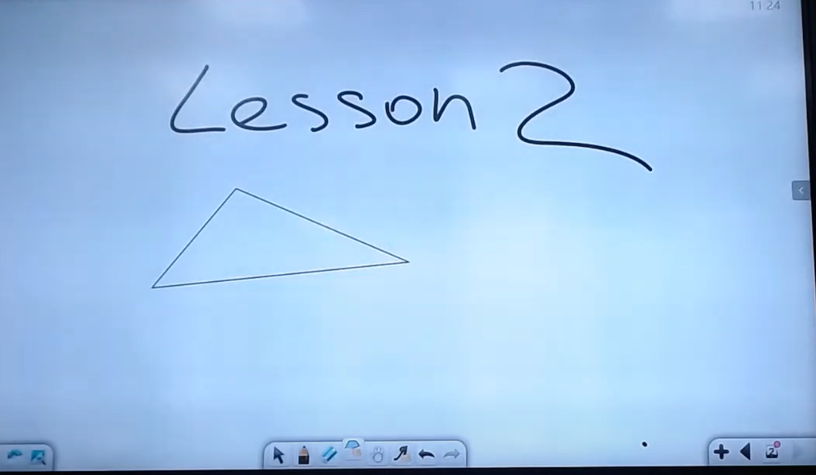

**Режим перемещения /Рука**

Данный инструмент служит для того, чтобы передвинуть написанное.

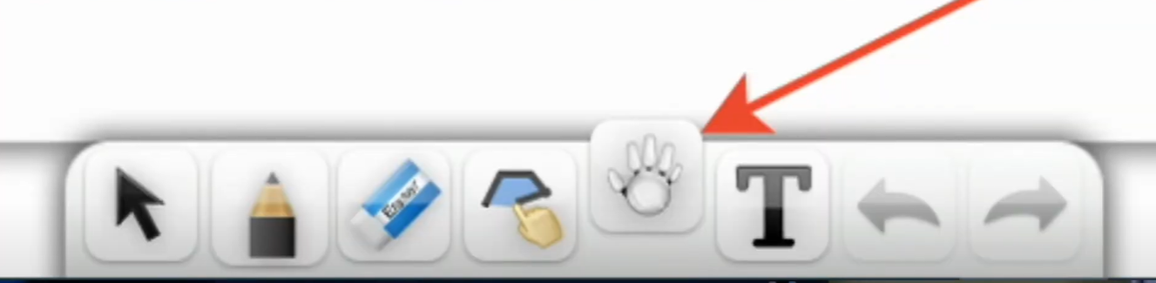

Отображение всего текста/картинки можно посмотреть, щёлкнув на стрелочки выбора листа. Также можно «вручную» добавить еще один лист, кликнув на знак «+»

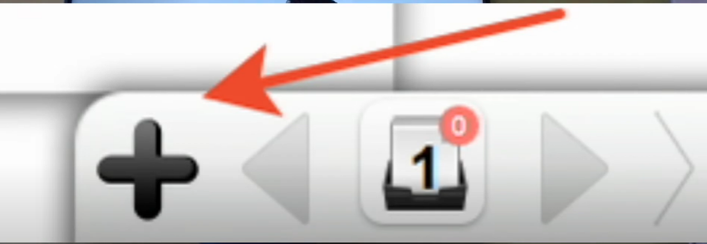

Чтобы просмотреть превью всех листов, нажать на значок Листа с цифрой.

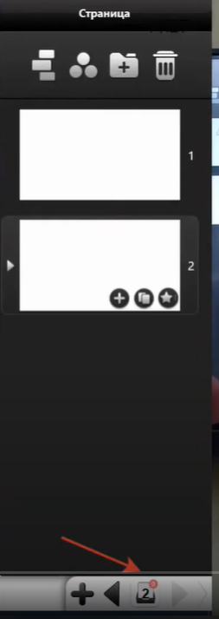

**Режим преобразования написанного в текст**

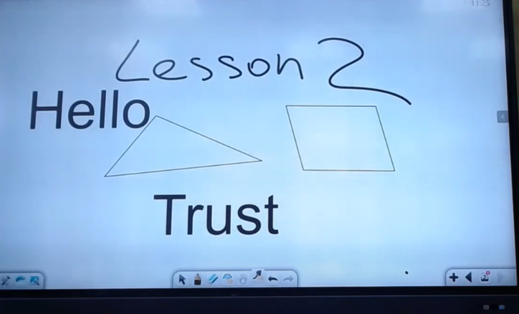Данный инструмент преобразовывает написанное в печатный текст.

**Стрелки вправо/влево.**

Отменяют/повторяют последнее действие на доске.

1. **Окончание работы. Выключение.**

После завершения работы, доску стоит выключить как обычный компьютер, а затем нажать на кнопку выключения/включения на панели.

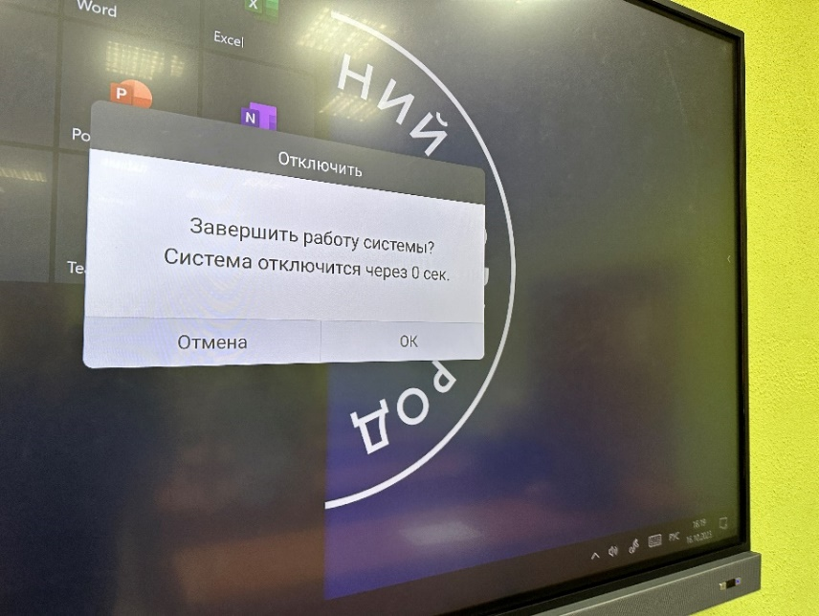

**!Важный момент!**

Разъемы для флешек **могут находиться сбоку с правой/левой стороны, спереди, сзади панели** (в зависимости от производителя самой панели)

1. *Производитель benq (находится в корпусе по адресу. ул. Большая Печерская ул., 25/12 в аудитории №402)*

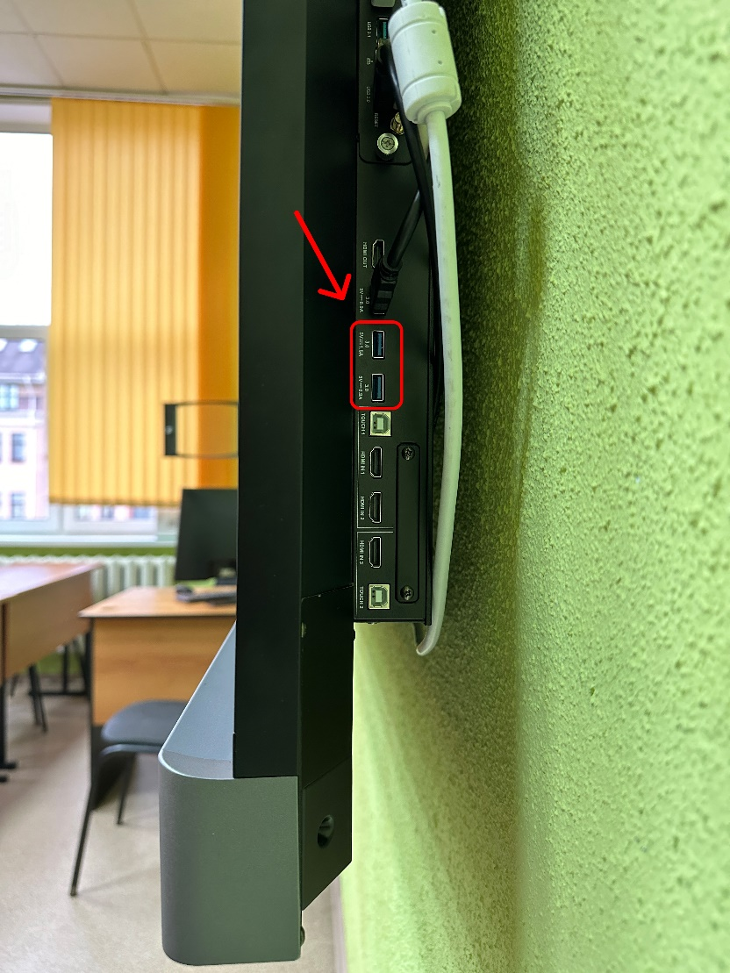

1. *Производитель qeckotouch (находится в корпусах по адресу ул. Родионова ул., 136, ул. Львовская ул., 1в в аудиториях №303, 323)*

